BÖLÜM I DERS PLANI Mayıs 2019
Dersin adı | TÜRKÇE
Sınıf | 6
Temanın Adı/Metnin Adı | BİREY VE TOPLUM / HACETTEPE
-MEB-  İzinsiz paylaşmayınız.    Konu | 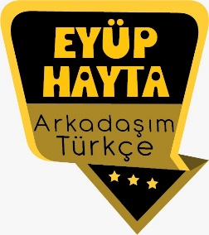  - Yabancı kelimelere Türkçe karşılıklar  - Başlık  - Fıkra  - Grafik ve görsel okuma  - Özet  - Noktalama işaretleri  - Ana fikir  - Gerçek ve kurgusal ifadeler  - Görsel okuma  - Deyimler  - Atasözleri
Önerilen Süre | 40+40+40+40+40+40 (6 ders saati)

BÖLÜM II
Öğrenci Kazanımları /Hedef ve Davranışlar  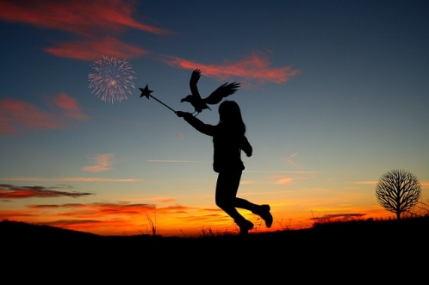 | OKUMA  T.6.3.1. Noktalama işaretlerine dikkat ederek sesli ve sessiz okur.  T.6.3.4. Okuma stratejilerini kullanır. Sesli, sessiz, tahmin ederek, not alarak, soru sorarak, okuma tiyatrosu ve hızlı okuma gibi yöntem ve teknikleri kullanmaları sağlanır.  T.6.3.5. Bağlamdan yararlanarak bilmediği kelime ve kelime gruplarının anlamını tahmin eder. a) Öğrencilerin tahmin ettikleri kelime ve kelime gruplarını öğrenmek için sözlük, atasözleri ve deyimler sözlüğü vb. araçları kullanmaları sağlanır.  T.6.3.10. Edat, bağlaç ve ünlemlerin metnin anlamına olan katkısını açıklar. T.6.3.16. Okuduklarını özetler.  T.6.3.20. Metnin ana fikrini/ana duygusunu belirler.  T.6.3.26. Metin türlerini ayırt eder.  T.6.3.29. Okudukları ile ilgili çıkarımlarda bulunur. Neden-sonuç, amaç-sonuç, koşul, karşılaştırma, benzetme, örneklendirme, duygu belirten ifadeler, abartma üzerinde durulur.  DİNLEME  T.6.1.1.Dinlediklerinde/izlediklerinde geçen olayların gelişimi ve sonucu hakkında tahminde bulunur.  T.6.1.2.Dinlediklerinde/izlediklerinde geçen, bilmediği kelimelerin anlamını tahmin eder. Öğrencilerin tahminlerini kelimelerin sözlük anlamları ile karşılaştırmaları sağlanır.  T.6.1.4. Dinledikleri/izlediklerine yönelik sorulara cevap verir.  T.6.1.5. Dinlediklerinin/izlediklerinin konusunu belirler.  T.6.1.8. Dinlediği/izlediği hikâye edici metinleri canlandırır.  T.6.1.6. Dinlediklerinin/izlediklerinin ana fikrini/ana duygusunu tespit eder.  YAZMA  T.6.4.2. Bilgilendirici metin yazar.  b) Öğrenciler yazılarında günlük hayattan örnekler vermeleri için teşvik edilir.  T.6.4.4. Yazma stratejilerini uygular. Güdümlü, serbest, kontrollü, tahminde bulunma, metin tamamlama, bir metni kendi kelimeleri ile yeniden oluşturma, boşluk doldurma, grup olarak yazma gibi yöntem ve tekniklerin kullanılması sağlanır.  T.6.4.7. Yazılarını zenginleştirmek için atasözleri, deyimler ve özdeyişler kullanır.
Ünite Kavramları ve Sembolleri/Davranış Örüntüsü | Açgözlülük, dilek, ihtiyaç, istek, paylaşmak…
Güvenlik Önlemleri (Varsa):
Öğretme-Öğrenme-Yöntem ve Teknikleri | Soru-cevap, anlatım, açıklamalı okuma ve dinleme, açıklayıcı anlatım, inceleme, uygulama
Kullanılan Eğitim Teknolojileri-Araç, Gereçler ve Kaynakça  * Öğretmen * Öğrenci | İmla kılavuzu, sözlük, deyimler ve atasözleri sözlüğü, EBA, açgözlülük konulu dergi haberleri, gazete kupürleri…
• Dikkati Çekme   | 1. Yaşadığınız yerin ismi ile ilgili yaptığınız araştırma sonucunda elde ettiğiniz bilgileri arkadaşlarınızla paylaşınız.  Cevap: İstanbul, Bizans Döneminde “Konstantin veya Konstanpolis” olarak anıldı. Doğu kültüründe “Kostantiniye, Romalılar tarafından ise Konstantinopolis” olarak adlandırılıyordu. Yerel halk ise şehir merkezi anlamına gelen “Stin-Polis” kısaltmasını kullanmaktaydı. Şimdi kullandığımız İstanbul adı, yerel halkın kullandığı bu kısaltmanın zamanla değişmesinden türemiştir.  2. Wolfgang von Goethe (Volfgang von Gote)’nin “En büyük hazine kanaatkâr olmaktır.” sözünün sizde çağrıştırdığı duygu ve düşünceleri anlatınız.  Cevap: Zenginlik anlayışı kişiye göre değişir. Bazı insanlar her şeye sahip olsa bile daha fazlasını ister. Bazıları ise sahip olduklarının kendisine yeteceğini düşünür. Böyle düşünen insanlar kanaatkardır. Kanaatkar olan kişi kendisini zengin bulur ve imkanlarıyla yaşamaya alışır. Bu nedenle maddiyat için üzülmez.  Dinleyeceğiniz metnin konusunu ve ana fikrini aşağıdaki görsellerden hareketle tahmin etmeye çalışınız. Tahminlerinizi arkadaşlarınızla paylaşınız.
• Güdüleme  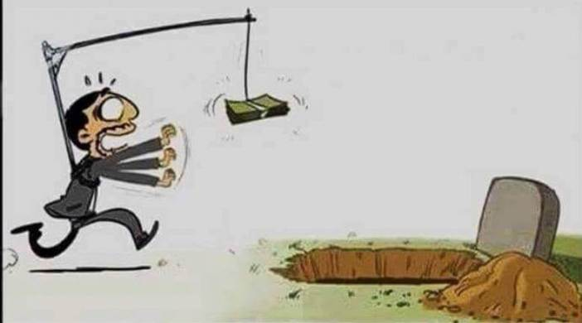 | Bu dersimizde 264.sayfadaki “HACETTEPE” adlı metni işleyeceğiz. Sevgili çocuklar, açgözlülük; hiç bir zaman elinde bulunanlarla yetinmeyip daha fazlasını elde etmek için her şeyi yapabilme isteğine denir. Eğer bir insanın doymayan bir kişiliği varsa bazı yanlışlar yapmasına neden olabilir ve hiç bir şeyden memnun olmayan bir insana dönüşür.  Doyumsuz bir nefse sahip insanlar geçirdikleri zamandan keyif almaz, sahip olduklarıyla mutlu olmazlar, hep daha fazlasını sahip olmak isterler ve buna ulaşabilmenin yollarını bulmaya çalışırlar. Bu insanların amaçları arasında tahmin edileceği üzere daha fazla para kazanmak, daha fazla eşyaya sahip olmak satın almaktır. Asında bu hiç de doğru bir davranış değildir. İnsan elindeki malın kıymetini bilmezse gereksiz işlere kalkışır ve gereksiz bir şekilde para harcar. Açgözlü olmayan insan her zaman bir şeyler kazandırır ve hayatını düzgün bir şekilde sürdürmesini sağlar. Açgözlü olmamak çalışmak ve kazanmak için çaba göstermemek anlamına gelmez. İnsan düşlediği şeyleri yapabilmek için ve daha iyi bir yaşam sürmek için çalışmalı ve kazanmalıdır. Ama bu isteklerini de aşırı bir şekilde istememeli ve insan kendine zarar verecek düzeyde çalışmanın önüne geçmelidir. Aynı zamanda açgözlü insan bir yerde sonra tıkanacaktır.  İnsan elindekilerle yetinmeyi bilirse gereğinden fazla para harcamaz ve kendine zarar verecek kadar da çalışmaz. Açgözlü bir insan hem kendine hem çevresindeki insanlara zarar verebilir
• Gözden Geçirme | Bu dersimizde açgözlü olmanın zararları hakkında bilgi edineceksiniz.
• Derse Geçiş

HACETTEPE-Dinleme metni
HACETTEPE-Açgözlülük
HACETTEPE-Açgözlülük ve marka bağımlılığı
HACETTEPE-Savaşa alnına gider gibi mağazaya daldılar

Aşağıdaki linkten de içerik videolarını indirebilirsiniz.

https://yadi.sk/d/3P-gicgK8OVvTA

Arkadaşım Türkçe Facebook Sayfası

- Dikkati çekme sorusu sorulduktan sonra öğrencilerden metnin içeriğini tahmin etmeleri istenecek.
- Metnin başlığı hakkında öğrenciler konuşturulacak.
Metnin içeriği öğrenciler tarafından tahmin edilecek.(Metinde neler anlatılmış olabilir?)
Parçanın başlığı hakkında öğrencilere soru sorulacak(Bu parçada ne anlatılmış olabilir?)
- Güdüleme ve gözden geçirme bölümü söylenecek.
- Parça öğretmen tarafından örnek olarak okunacak.
- Parça birkaç öğrenciye okutulacak.
- Öğrenciler tarafından anlaşılmayan, anlamı bilinmeyen kelimeler tespit edilecek.

Bozkır | Allah’ın indinde | Ambar | Divan | Debdebe | Sini
Diyar | Hüküm sürmek | Kiler | Tokmak | Şölen | Şafat atmak
Adak | Hacet | Hızır | Taht | Karun | Hırka
Bozkır: Kurakçıl otsu bitkilerden oluşan, sıcak ve ılıman iklimlerdeki ağaçsız doğal alan, step
Adak: Adanılan şey, nezir
Debdebe: Göz alıcı ve gösterişli olma durumu, gösteriş, görkem, ihtişam, tantana, haşmet, şatafat, şaşaa
Hırka: Genellikle soğuktan korunmak için giyilen, kumaştan, bazen içi pamukla beslenmiş, ceket biçiminde, önden açık, kollu üst giysisi
Ambar: Genellikle tahıl saklanan yer
Hacet: 1.Herhangi bir şey için gerekli olma, ihtiyaç, gereklilik, lüzum 2. Tanrı'dan yerine getirilmesi beklenen dilek
Sini: Üzerinde yemek de yenilebilen, yuvarlak, bakır veya pirinçten büyük tepsi

- Öğrencilere 5-8 kelimeden oluşan cümleler kurdurularak, bilinmeyen kelimeler anlamlandırılacak.
- Yanlış telaffuz edilen kelimeler birlikte düzeltilecek.

- 1.Etkinlik yapılacak.

A) Aşağıda, dinlediğiniz metinde geçen bazı kelimeler ve bu kelimelerin anlamları verilmiştir. Kelimelerle anlamları örnekteki gibi eşleştiriniz.
adak çil hırka bozkır sini bayır divan debdebe diyar lokma safran
- Cevap:
kiler – sini – lokma – adak – bayır – divan – debdebe – safran – çil – hırka – bozkır – hacet – som – diyar – derman
Derman: İlaç, şifa.
Kiler: Evlerde yiyecek, içecek ve erzakın saklandığı oda, ambar veya dolap.
Lokma: Ağza bir defada alınıp götürülen yemek parçası, sokum.
Divan: Yüksek düzeydeki devlet adamlarının kurduğu büyük meclis.
Som: Değerli madenlerin ve cevherlerin katışıksız, saf hâli.
Bozkır: Sıcak ve ılıman iklimlerdeki ağaçsız, kıraç, doğal alan.
Hırka: Genellikle soğuktan korunmak için giyilen, kumaştan, bazen içi bez pamukla beslenmiş, ceket biçiminde giysi.
Adak: Adanılan şey, nezir.
Bayır: Küçük yokuş, belen.
Hacet: İhtiyaç, gereksinim.
Safran: Süsengillerden, baharda çiçek açan, soğanlı bir kültür bitkisi.
Debdebe: Gösteriş, görkem.
Çil: (Altın ve para için kullanıldığında) yeni ve parlak.
Diyar: Ülke, yurt.
Sini: Üzerinde yemek de yenilebilen, yuvarlak, bakır veya pirinçten büyük tepsi.
B) Anlamını öğrendiğiniz kelimeleri bulmacada bularak renkli kalemle işaretleyiniz. Bulmacada işaretlemediğiniz harfleri kullanarak ulaşacağınız cümleyi bulmacanın altına yazınız.
Ulaştığım cümle: AÇGÖZLÜ OLMAK İNSANI ÇOK BÜYÜK FELAKETLERE SÜRÜKLEYEBİLİR
C) Bulmacaya yerleştirdiğiniz kelimeleri aşağıya alfabetik sırayla diziniz.
- 2.Etkinlik yapılacak.

A) Aşağıda, “Hacettepe” metninden alınan bazı deyimler verilmiştir. Bu deyimlerin anlamlarını tahmin ederek aşağıya yazınız.
Hüküm sürmek Üstünlük sağlamak.
Kabına sığmamak Sevinçten ne yapacağını bilememek.
Ağzı kulaklarına varmak Çok mutlu olmak.
Ocağına düşmek Birinden yardım istemek zorunda kalmak.
Şafak atmak Fark etmek.
B) Tahminlerinizin doğruluğunu TDK Atasözleri ve Deyimler Sözlüğü’nden kontrol ediniz.
Hüküm sürmek: Yönetimde, iş başında olmak, bir ülkeyi yönetmek, egemenliğini yürütmek.
Kabına sığmamak: Duygularını dizginleyemeyerek taşkın davranışlarda bulunmak. coşmak, sabırsızlanmak, kanı kaynamak.
Ağzı kulaklarına varmak: Çok sevinmek, sevindiği her halinden belli olmak.
Ocağına düşmek: Birine yardım etmesi için yalvarmak, koruması için sığınmak.
Şafak atmak: Aniden önemli bir durumla karşı karşıya kaldığını anlamak, bu sebeple tedirgin olmak.
- 3.Etkinlik yapılacak.

1. Metinde geçen padişahın kişilik özellikleri nelerdir?
CEVAP: Padişah sahip olduğu hiçbir şeye şükretmeyen, yediği, içtiği kendisine az görünen ve hazinesini yeterince dolu bulmayan aç gözlü biridir.
2. Padişah Hacettepe’ye niçin gitmiştir? Amacına ulaşabilmiş midir? Anlatınız.
CEVAP: Hacettepe dileklerin gerçekleştiği bir tepedir. Padişahın dileği dokunduğu her şeyin altın olmasıdır. Bu dileğini orada dilemiştir ve amacına ulaşmıştır.
3. Padişah, dileği kabul olduktan sonra neler yaşamıştır?
CEVAP: Padişah saraya gittiğinde dokunduğu kapı tokmağı ve taht altına dönüşmüş. Bu durumdan mutluluk duymuş. Acıkınca yemek yemek istemiş. Yemeğe dokunduğu zaman yemekler altına dönüşmüş. Padişah o günden sonra eski haline dönebilmek için yalvarmış. Hacettepe’ye tekrar gitmiş ve eski haline dönmüş.
4. Gerçekleşmesini istediğiniz bir dileğinizi anlatınız. Bu dileğinizin gerçekleşmesinin hayatınıza olumlu ve olumsuz etkileri neler olurdu? Açıklayınız.
CEVAP: Işınlanabilmeyi çok isterdim. Bu dileğim gerçekleşirse hiçbir zaman bir yerlere gitmek için yürümem veya taşıt kullanmam gerekmez. Ancak bu durum çok tembel bir insan olmama neden olabilir. Ayrıca diğer insanlar bu nedenle beni dışlayabilir.
5. “Kanaat” ve “mutluluk” arasında nasıl bir ilişki vardır? Yaşamınızdan örnekler vererek anlatınız.
CEVAP: Bir insan elindekiyle yetinmeyi bilirse sahip olmadığı şeyler için üzülmez. Bir kalemi olan kişi onu her zaman severek kullanırsa mutlu olur. Ancak on kalemi olan kişi bunu az bulup daha fazlasını isterse asla elindekini kullanmayı beceremez. Kanaat eden insan her zaman diğerlerinden daha kolay mutluluk duyacaktır.
- 4.Etkinlik yapılacak.

Aşağıdaki bölümleri metinden yararlanarak doldurunuz.
Gerçek Hayatta Karşılaşılabilecek Olaylar Bozkırın orta yerinde bir tepe olması, padişahın aç gözlü olması.
Gerçek Hayatta Karşılaşılamayacak Olaylar Tepede dilenen dileklerin kabul olması, padişahın dokunduğu her şeyin altın olması.
- 5.Etkinlik yapılacak.

“Elinizde sihirli bir değnek olsaydı hayatta neleri değiştirmek isterdiniz?” sorusundan hareketle bir metin yazınız. Yazınızda yıl boyunca öğrendiğiniz deyim ve atasözlerinden yararlanınız.
DAHA GÜZEL
Bir sihirli değneğim olsaydı bunu insanların hayatını güzelleştirmek için kullanırdım. Atalarımız “Ağaç yaş iken eğilir.” demişler. Bu nedenle çocuklara okumayı sevene kadar kitaplar hediye ederdim. Her yere çok sayıda ağaç dikerdim. Hiçbir zaman temiz havasız kalmayacağımız bir dünyaya sahip olurduk. Yardıma ihtiyacı olan insanları başka insanlarla tanıştırırdım ki onlara yardım etsinler. İyilik eden iyilik bulur. Bu şekilde birlik ve beraberliği sağlamak isterdim. Kısacası sihirli değneğimi insanların kişiliğinin iyileşmesi ve dünyanın daha iyi olması için kullanmayı tercih ederdim.

- 6.Etkinlik yapılacak.

A) Aşağıdaki fıkrayı vurgu ve tonlamaya dikkat ederek okuyunuz.
B) Arkadaşlarınıza “cömertlik, mutluluk, yardım” konularından biri ile ilgili bir fıkra anlatınız.
Cevap: Bir hayır cemiyeti birtakım cici bici eşyaları satıyorlardı. Bunlara karşılık verilen paralarla yoksullara yardım edilecekti. Cemiyet başkanı olan kadın orada bulunan çok zengin, fakat cimriliği ile tanınmış bir hanıma kravat takdim etti:
– Lütfen siz de bunu alınız efendim!
Hanım, yüzünü ekşiterek reddetti:
– Verecek bir şeyim yok!
Cemiyet başkanı nezaketle gülümsedi:
– Olsun efendim, alınız! Biz yoksullara yardım ediyoruz.
C) Arkadaşlarınızdan birinin anlattığı fıkrayı sınıfınızda canlandırınız.

- 7.Etkinlik yapılacak.

Sahip olduğu şeylerden hiçbir zaman memnun olmayan, sürekli şikâyet eden bir arkadaşınız olsaydı onu bu huyundan vazgeçirebilmek için neler yapardınız? Örneklerle anlatınız.
Cevap: Arkadaşımı bu huyundan vazgeçirmek için ona sahip olduklarımla mutlu olduğumu göstermeye çalışırdım. Mesela aldığım bir kitaptan bahseder, ona sahip olduğum için çok memnun olduğumu belli eden ifadeler kullanırdım. Şikayet ettiği konularda şükür ederek ona şikayetinin gereksiz olduğunu hissettirmek isterdim.

- 8.Etkinlik yapılacak.

A) Aşağıdaki metni noktalama işaretlerine dikkat ederek okuyunuz.
B) Okuduğunuz metni, metnin kahramanlarından biri olan Roza’nın ağzından özetleyiniz.
Cevap: Eşim Ali Reis ile birbirimizi çok severdik. Ali çok varlıklı biriydi. Karadeniz’in yeşilini çok severdi. Bu yüzden dağda ormanın içine bir saray yaptırdı. Bir gün denize çıkmak istedi ve takasıyla birlikte yol koyuldu. Ancak bir daha geri dönmedi. Yıllar boyunca sarayın penceresinde onun gelmesini bekledim. Bir gün daha fazla beklemek istemedim. Buradan çok uzaklara gitmeye karar verdim. Bu kadar malı ihtiyacı olanlara vermenin uygun olacağını düşündüm. Giderken ardımda malımın mülkümün paylaşılması konusunda bir mektup bıraktım.

DİL BİLGİSİ
-Anlatıcı türleri

Diğer metnin hazırlık çalışması verilecek.
(.)

BÖLÜM III
Ölçme-Değerlendirme
• Bireysel öğrenme etkinliklerine yönelik Ölçme-Değerlendirme  • Grupla öğrenme etkinliklerine yönelik Ölçme-Değerlendirme  • Öğrenme güçlüğü olan öğrenciler ve ileri düzeyde öğrenme hızında olan öğrenciler için ek Ölçme-Değerlendirme etkinlikleri | - Bu hafta işlediğimiz metinden hareketle öğrendiklerinizi paylaşınız.  - Uzun ve yorucu bir yolculuktan sonra etrafı ağaçlarla çevrili bir gölün kenarına geldik. Gürültüden uzak, oldukça sakin bir yerdi burası. Rengarenk çiçeklerden çok güzel kokular yayılıyordu etrafa. Biraz dinlendikten sonra vakit kaybetmeden sofrayı kurduk. Biz yemeğimizi yerken karıncalar da bayram ediyordu etrafımızda. Kuşlar da hoş geldiniz, diyordu kendi dillerince.  Bu parçanın anlatımı için aşağıdakilerden hangisi söylenemez?  A) Birinci kişili anlatımla oluşturulmuştur.  B) Öyküleyici anlatıma başvurulmuştur.  C) Tanık göstermeye başvurulmuştur.  D) Farklı duyulardan yararlanılmıştır.
Dersin Diğer Derslerle İlişkisi | Okurken sesli okuma kurallarına, yazarken imla ve noktalamaya diğer derslerde de dikkat etmeleri sağlanır.

BÖLÜM IV
Plânın Uygulanmasına İlişkin Açıklamalar

Türkçe Öğretmeni tunghay@gmail.com

Okul Müdürü

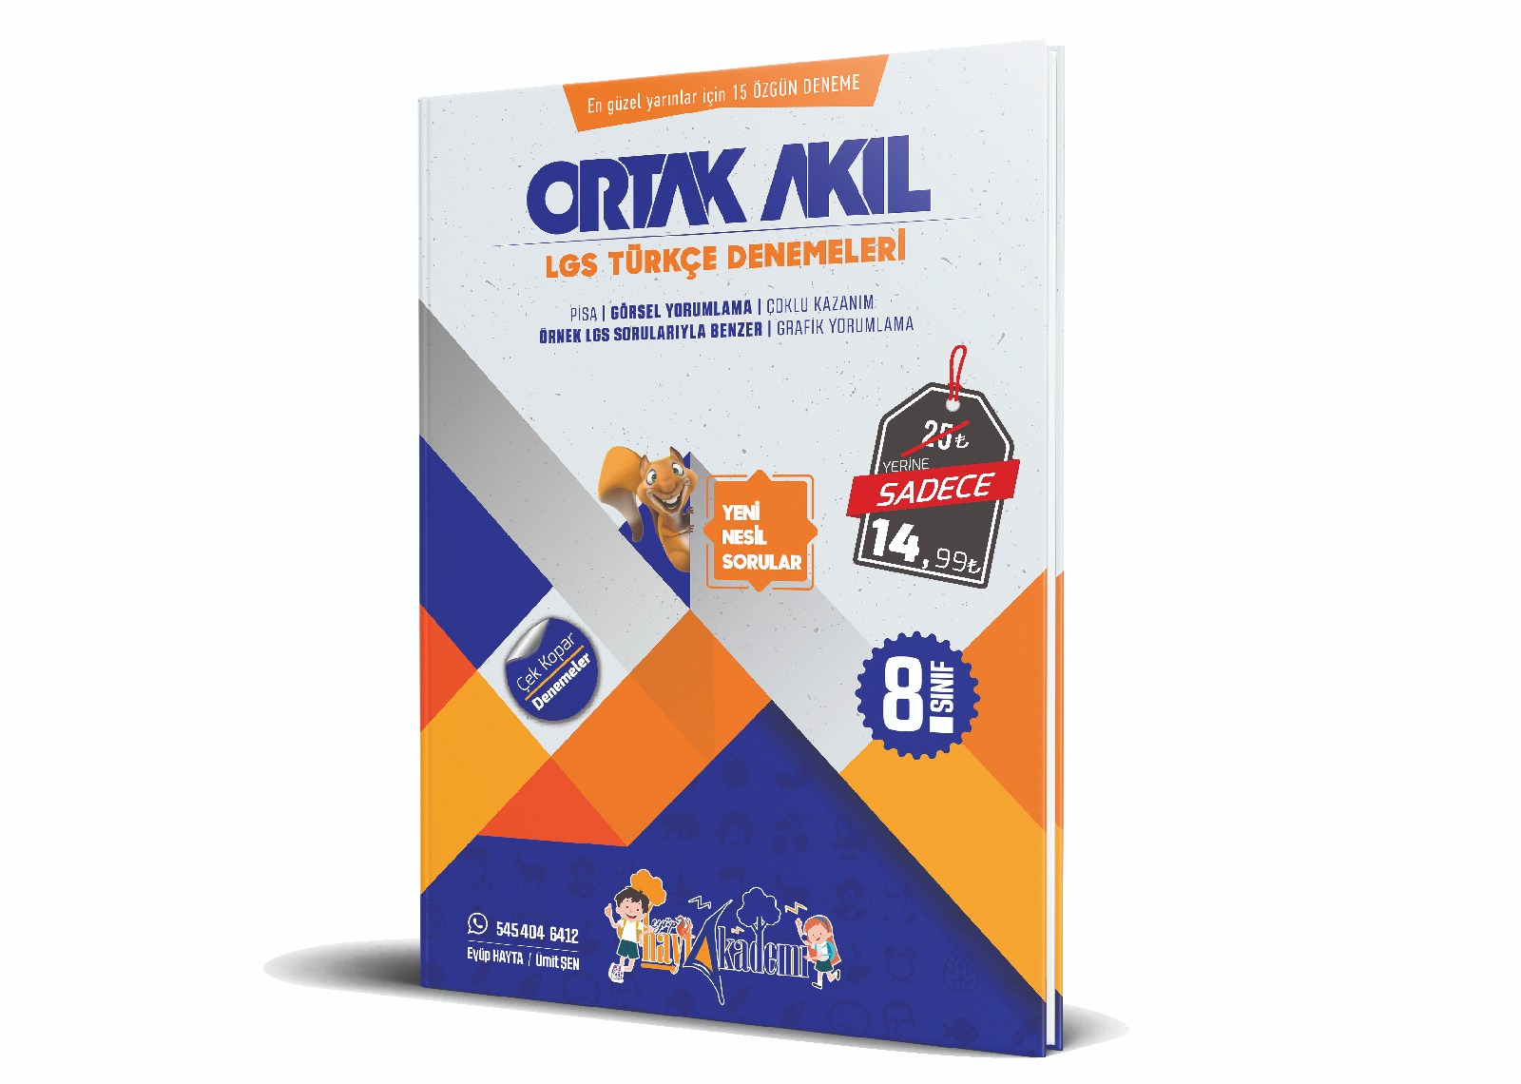

Sipariş için: 545 404 6412
